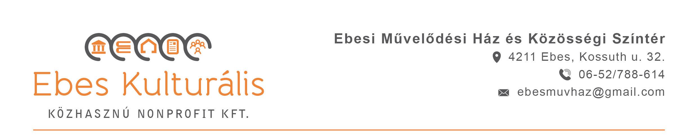

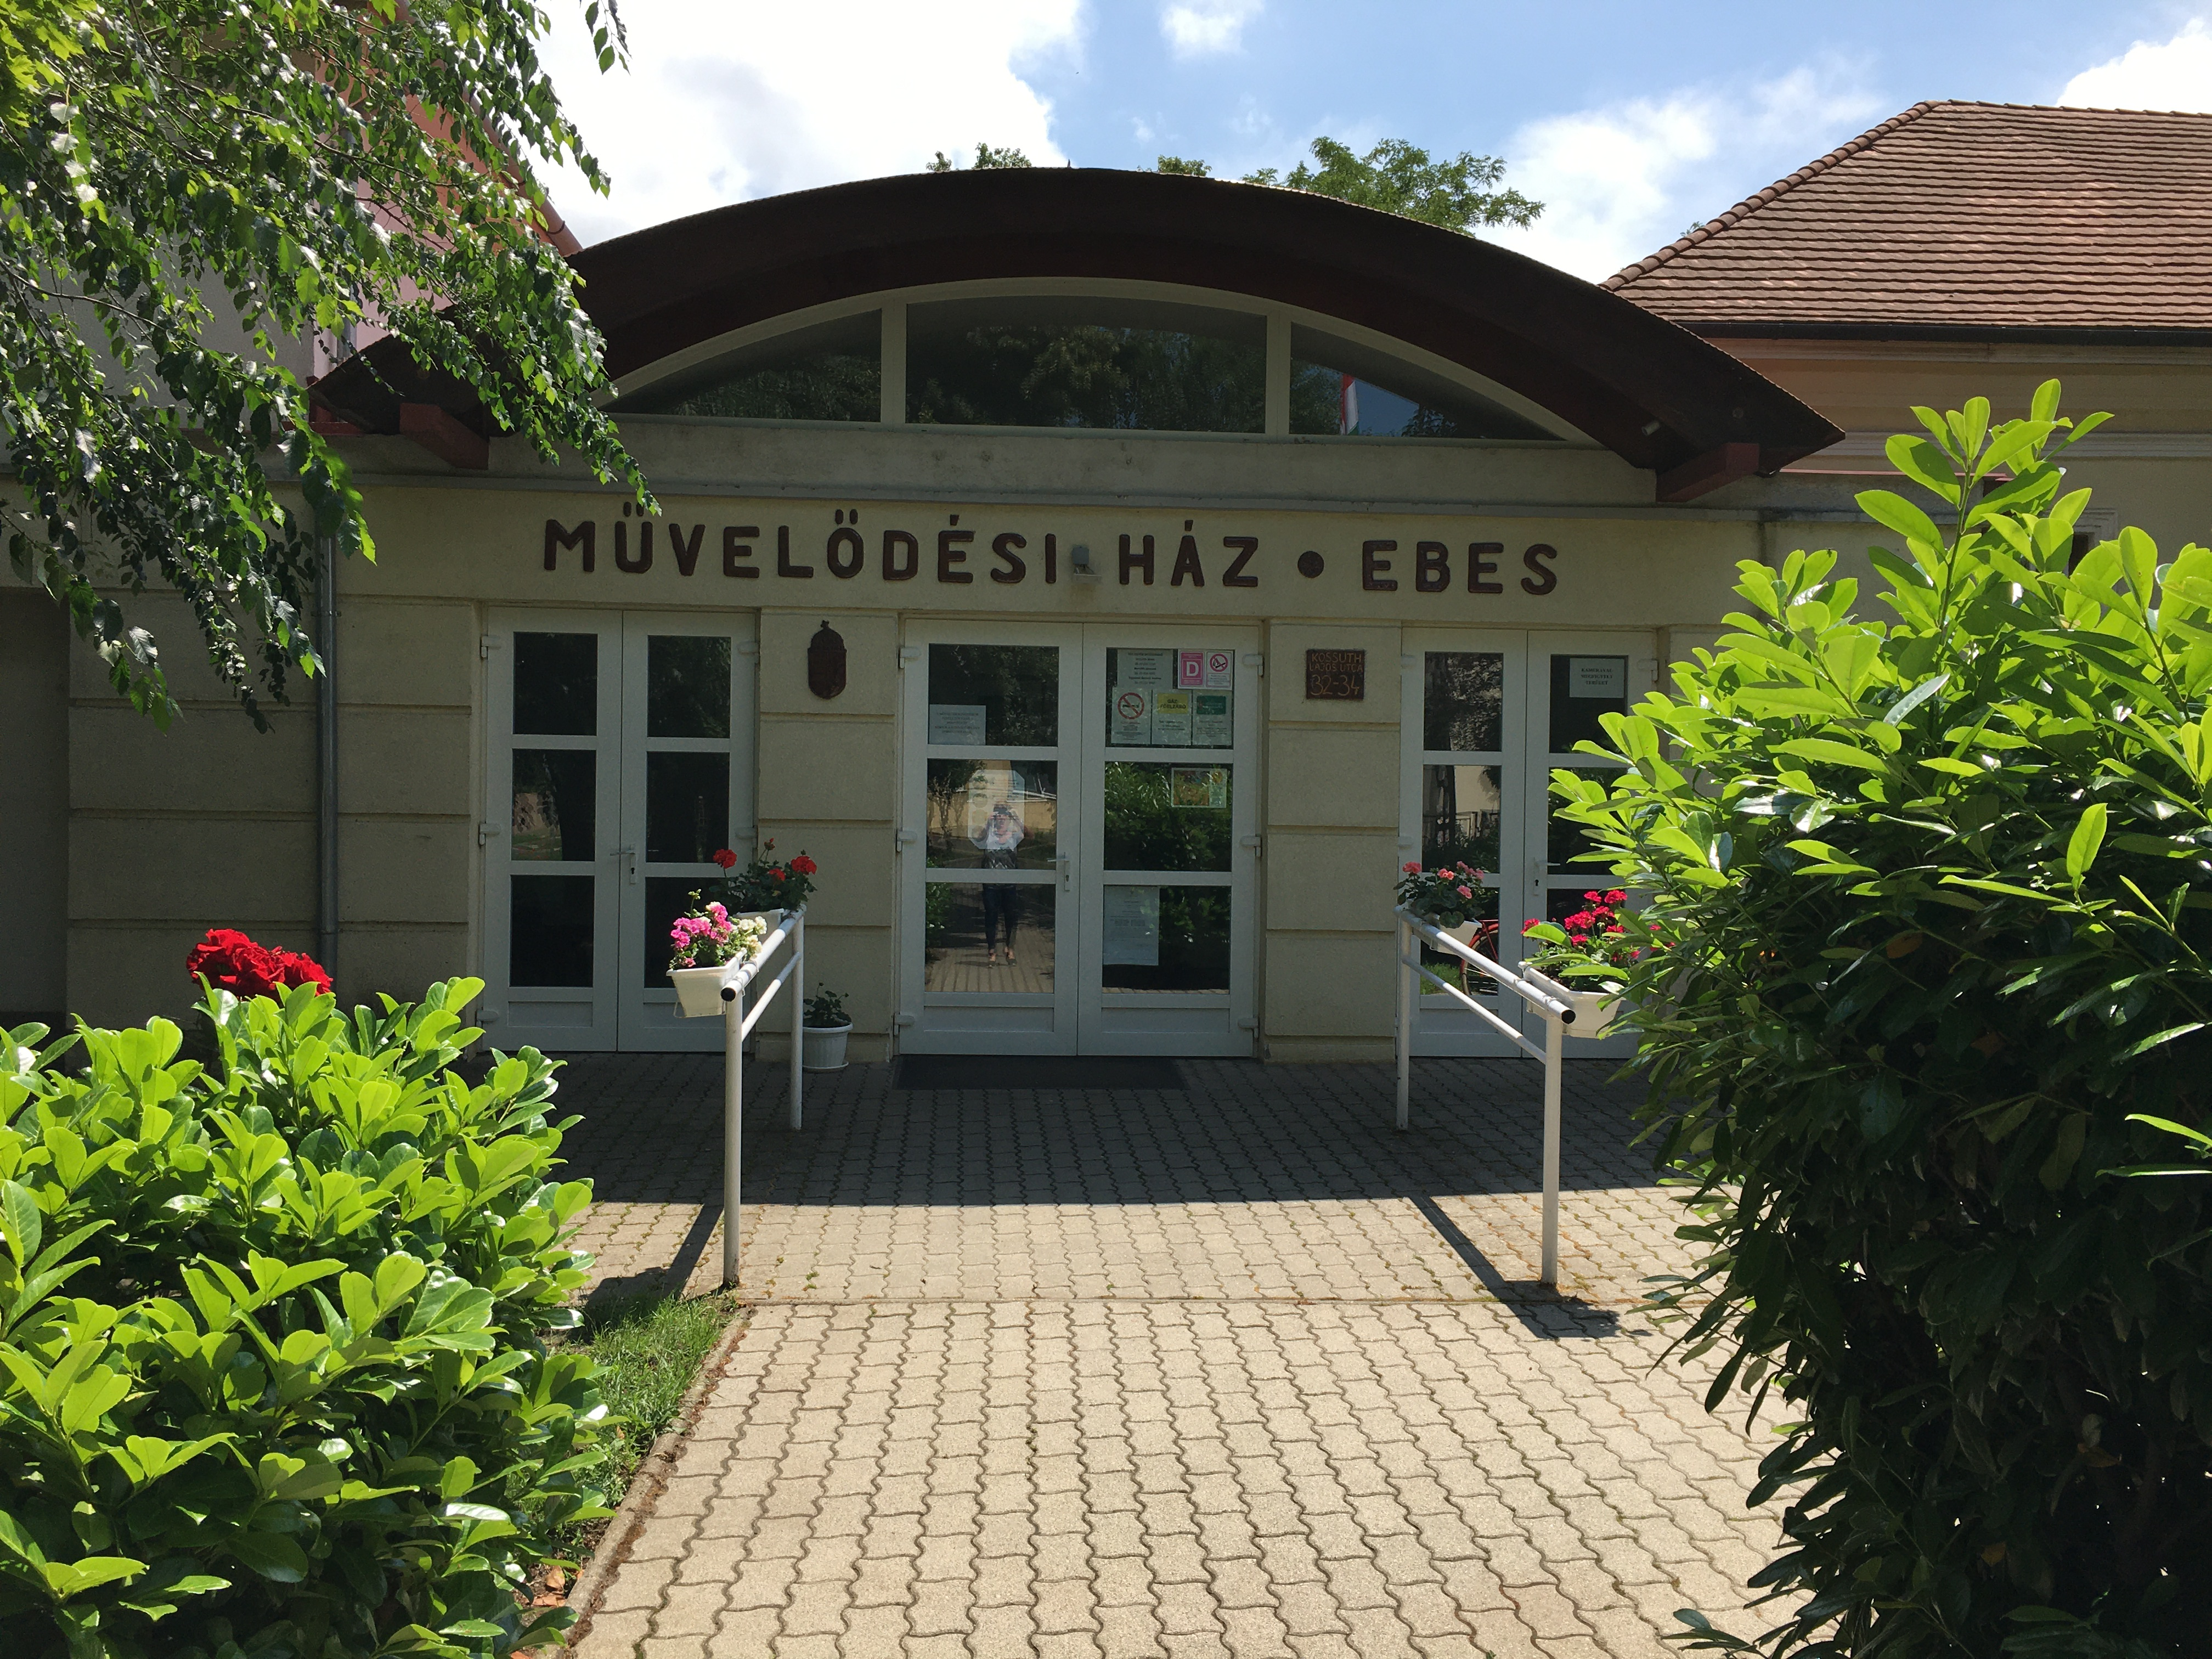

2021. ÉVI BESZÁMOLÓ
2022. ÉVI SZOLGÁLTATÁSI TERV

Tartalom
1. Az Ebesi Művelődési Ház és Közösségi Színtér szervezeti stratégiája 3
1.1 Tevékenységi rendszere 4
1.2 Humán erőforrások 5
1.3 Infrastrukturális erőforrások 5
1.4 Anyagi erőforrások 6
1.5 Kapcsolatrendszere 7
2. 2021 évi beszámoló a közművelődési feladatellátásról 8
2.1 Információs tevékenység 8
2.2 Művelődő közösségek tevékenysége 8
3. Rendezvényszervezés 9
3.1 Rendezvényeink 10
3.2 Társrendezvényeink 10
3.3 Kiegészítő jellegű szolgáltatások 10
4. Összegzés 10
5. 2022 évi Munkaterv és Szolgáltatási terv 11
5.1 Szakmai munkaterv 11
5.2 Tervezett művelődési formák 12

Melléklet
Szolgáltatási terv 2022

1. Az Ebesi Művelődési Ház és Közösségi Színtér szervezeti stratégiája

Ebes község Hajdúszoboszló és Debrecen között található, dinamikusan fejlődő település. A település fiatal- hivatalosan 1952-ben hozták létre-, de a környezetében lefolytatott ásatások igazolják, hogy már a bronzkorban lakott terület volt. Népessége az elmúlt 50 évben folyamatosan növekedett, jelenleg közel 4800 fő él a településen. Magas a fiatalok aránya, illetve a fiatal házasok, kisgyermekesek aránya, akik döntően a környező városokból települtek ki.
Az 1960-as évek elején épült művelődési ház a település központjától, a Fő utca Kossuth utca kereszteződésétől és a Széchenyi tértől nyugatra található. Míg az 1996-ban megjelent Ebesi Krónikában a művelődési ház kedvezőtlen fekvését hangsúlyozták „…nem előnyös, hogy nem központi helyen létesült, hanem a Görbe-Balogh kúrához kapcsolva- ahol korábban kultúrotthon volt- periférikusan a falu központjától nyugatra…”, mára ez a kép megváltozott. Községünk demográfiai mutatóira jellemző, hogy folyamatosan nő Ebes lakosainak száma. Kedvező fekvése és infrastruktúrája miatt a környező települések lakói szívesen felváltják panelházaikat a jó levegőjű, csendes, kertes családi házakra. A ’90-es évek óta több új utca nyitására is sor került, s a művelődési ház a település „új része” és a „régebbi része” között fekszik. Az épület gyalogosan, kerékpárral és gépjárművel egyaránt jól megközelíthető, az épülethez tartozó aszfaltozott parkolóban és a környező utcákban több jármű parkolására van lehetőség. Településünkön a tömegközlekedés nem jellemző. A település belterületén lévő helyközi autóbusz megállótól kb. 500 méterre, a vasútállomás épületétől kb. 1 km távolságra található.
A művelődési ház 2003-ig önálló intézményként működött, majd az Ebes Községi Önkormányzat a közművelődési feladatok ellátására létrehozta a 100%-os önkormányzati tulajdonban álló Ebes Kulturális Közhasznú Nonprofit Kft-t (továbbiakban: Kulturális Kft.), amelybe integrálta az Ebesi Művelődési Házat, a Községi Könyvtárat, a Széchényi Ferenc Tájmúzeumot és az Ebesi Hírlapot.

A muzeális intézményekről, a nyilvános könyvtári ellátásról és a közművelődési intézményekről szóló 1997. évi CXL törvény módosítására való tekintettel szükségessé vált Ebes Községi Önkormányzat Képviselő- testület a helyi közművelődési tevékenység támogatásáról szóló rendeletének felülvizsgálata, új rendelet megalkotása. Az Önkormányzat a jelenleg hatályos közművelődési rendeletében meghatározott közművelődési feladatok ellátására a Kulturális Kft-vel új közművelődési megállapodást kötött, illetve éves költségvetésében továbbra is biztosítja a közművelődési feladatok ellátásához szükséges támogatást.

1.1. Tevékenységi rendszere
Az Önkormányzat a közművelődési alapszolgáltatások, valamint a közművelődési intézmények és közösségi színterek követelményeiről szóló 20/2018 (VII.9.) EMMI rendelet alapján a közművelődési alapszolgáltatások folyamatos hozzáférhetősége érdekében, közművelődési megállapodás keretében közösségi színteret biztosít az alábbi elnevezéssel és helyszínen: Ebesi Művelődési Ház és Közösségi Színtér, 4211 Ebes Kossuth utca 32.
A szervezet jogi formája közösségi színtér, nem önálló költségvetési szerv, fenntartója és működtetője az Ebes Kulturális Közhasznú Nonprofit Kft..
Az Ebesi Művelődési Ház és Közösségi Színtér nyitva tartása illeszkedik a közösségi igényekhez, rendezvényekhez: hétfőtől péntekig 8.00 órától 21.00 óráig, szombaton 14.00 órától 18.00 óráig, illetve az intézményben működő civil szervezetek, egyéb szakkörök foglalkozásaihoz, programokhoz alkalmazkodva.

A közművelődési alapszolgáltatások, valamint a közművelődési intézmények és közösségi színterek követelményeiről szóló 20/2018. (VII. 9.) EMMI rendelet 14.§-a alapján közösségi színtérként a következő közművelődési alapszolgáltatásokat látja el:
1. Művelődő közösségek létrejöttének elősegítése, működésük támogatása, fejlődésük segítése, a közművelődési tevékenységek és a művelődő közösségek számára helyszín
biztosítása. Így működik Sakk és Film klub, helyet biztosítunk a szabadidős célú sportolási lehetőségeknek- gyógytorna, karate, zumba- és ismeretterjesztő előadásoknak is.

2. A hagyományos közösségi kulturális értékek átörökítése feltételeinek biztosítása az Ebesi Hagyományőrző Egyesület, Zsongvölgyi Hagyományőrző Haditorna Egylet, az ünnepek kultúrájának gondozása, állami, nemzeti, társadalmi települési ünnepek megvalósításának segítségével.
3. Az amatőr alkotó- és előadó-művészeti tevékenység feltételeinek biztosítása. Helyet és szakember biztosítunk a Kékibolya citera együttes, a Piros Rózsa népdalkör és a Mazsorett csoport próbáihoz, amatőr képzőművészeti és egyéb kiállításoknak.

1.2 Humán erőforrások
A művelődési házban a közművelődési feladatok ellátását a Kulturális Kft. dolgozói látják el, megbízási szerződés alapján feladatellátásban. 1 fő felsőfokú közművelődési szakember végzettséggel rendelkezik, megfelelve így a törvényi előírásoknak.
E mellett 1 fő teljes munkaidős technikai munkatárs, 1 fő részmunkaidős udvaros-portás, határozatlan idejű munkaszerződéssel van foglalkoztatva. A munkavállalók foglalkoztatása, bérezése a hatályos Munka törvénykönyve szerint történik, a munkáltatói jogkört a Kulturális Kft. ügyvezetője gyakorolja.
A rendezvényekhez kapcsolódó hang- és fénytechnikai, dekoratőri és egyéb feladatokat megbízási szerződés alapján látja el külső szakember.

1.3 Infrastrukturális erőforrások
A közel 200 fő befogadására alkalmas Művelődési ház a kultúra, a szórakozás és a mozielőadások, a községi nagygyűlések jobb, korszerűbb feltételeinek megteremtése céljából épült, községfejlesztési alapból az 1960-as években. Az épületet 1987-ben újították fel, ekkor korszerűsítették, vizesblokkokat alakítottak ki. Környezetét rendezték, gondozott parkja lett az épület mögötti területen. A leromlott állagú épület 2004-ben külső- és belső korszerűsítésen esett át: az épület előtérrel bővült, a nagyteremben galéria, az épület udvarán fedett szabadtéri színpad épült, megújultak a kiszolgáló helyiségek.

Épületen belüli terek:
A művelődési ház épülete az ebesi ingatlan nyilvántartásban 237 hrsz. alatt szerepel, térmértéke 3 927 m², hasznos alapterülete 378 m². Az ingatlant az Önkormányzata a Kulturális Kft. tulajdonába apportálta annak megalakulásakor.
Az épületben egy színpaddal, színpadi öltözőkkel rendelkező kb. 140 fő befogadására alkalmas ún. színházterem és egy kisebb, ún, klubszoba található. A nagyteremben egészen 2012-ig bérletes mozielőadások várták az ovisokat és az iskolásokat, azonban napjainkban erre már nincs igény, illetve a korszerű filmvetítés technikai feltételeinek sem tudunk már eleget tenni. A mozielőadások helyét meseszínházi előadások vették át. A tágas előtér és közlekedő nagyobb rendezvények esetén jól hasznosítható. Tárolásra az épületben több kisebb raktárhelyiség és a kúria teljes egésze alatti pince szolgál. Az épületben egykor büfé is üzemelt, ma már csak rendezvényeken működik, mint szolgáltatás.

Épületen kívüli terek:
Az udvaron rendezvények, esküvők tartására alkalmas szabadtéri fedett színpad és 7 db, egyenként 4 m² alapterületű faház található, melyekbe elsősorban helyi és környékbeli kézműves árusoknak biztosítunk rendezvényeinken bemutatkozási lehetőséget
2019 tavaszán a Művelődési házzal egybe épült egykori Görbe Balogh kúria épülete a Kulturális Kft. vagyonkezelésbe került, így a közösségek által használható tér két közepes méretű klubhelyiséggel, több vizes blokkal, melegítőkonyhával bővült. Az épületek akadálymentes feljáróval rendelkeznek. 2021-ben nyílászáró csere történt.
A fűtés gázzal történik, a padlózat részben járólapos és parkettás, tűzjelző- és térfigyelő rendszerrel, riasztóval ellátott, a termekben füstérzékelő van.

Termeink berendezését és a technikai eszközöket az adott esemény jellegéhez tudjuk igazítani. A Kulturális Kft. eszközparkjában rendelkezésre áll: hang- és fénytechnikai berendezések, digitális fényképezőgép, projektor, vetítővászon, laptop, nagyméretű rendezvénysátrak, sörsátrak, sörpad garnitúrák… stb.
Kisebb rendezvények hangtechnikai igényét saját eszközeinkkel is ki tudjuk elégíteni, nagyobb rendezvényeken bérelni szoktuk ezeket az eszközöket, a megfelelő szakszemélyzettel.
2021-ben a művelődési házat fenntartó Ebes Kulturális Közhasznú Nonprofit Kft. a Vidékfejlesztési Program keretén belül a Hajdúk Vidékfejlesztési Egyesülete működési területére meghirdetett VP6-19.2.1-40-4-20 kódszámú, Hajdúk Vidékfejlesztési Egyesülete- Térségi vállalkozásfejlesztés című felhívás alapján beadott pályázata a Vidékfejlesztési Program Irányító Hatóságának 2021 április 14-én kiadott támogató okirata alapján támogatást nyert. Az elnyert támogatás összege nettó 7 507 020 Ft. A támogatás intenzitása 60%. A projekt eredményeképp egy mobil színpad, színpadfedéssel és világítástechnikai eszközök beszerzése valósult meg.
Az eszközbeszerzés hozzájárult a helyi akciócsoport területén a kulturális, környezeti, épített örökségi értékeihez, hagyományaihoz kapcsolódó rendezvények megőrzéséhez vagy újak teremtéséhez. Ifjúsági-, sport-, hagyományőrző-, kulturális közösségi programok színvonalasabb megvalósulásával civil és közszféra együttműködésével az összetartozás és a közös identitás tudat hozzájárul a turizmus fellendítéséhez, a helyi gazdaság növekedéséhez

1.4 Anyagi erőforrások
A művelődési házat, a községi könyvtárat és a múzeumot fenntartó Ebes Kulturális Közhasznú Nonprofit Kft. Ebes Községi Önkormányzat Képviselő- testülete által elfogadott éves üzleti terv alapján gazdálkodik. Az önkormányzat átadja a Kft-nek a közművelődési normatívát, illetve az üzleti terv alapján költségvetéséből biztosítja azokat a pénzeszközöket, mely a biztonságos, stabil működéshez, színvonalas szakmai munkához szükséges.
A Kft-ben való működési forma lehetőséget biztosít az intézmények közötti átjárhatóságra mind a szakmai feladatok ellátása, mind a tárgyi eszközök és a gazdálkodás terén is. Ez a kulturális intézmények működtetésének jelenlegi, egyre nehezedő világában nagyobb hatékonyságot, jobb működési feltételt is jelenthet.
Mivel az intézményegységek nem önálló jogi személyek, gazdálkodásuk sem önálló, a pályázatok benyújtására a fenntartó Kft-nek van lehetősége. Egy-egy pályázatba lehetőség szerint igyekszünk minden intézményt bevonni. pl. közös programok, rendezvények megvalósítása, eszközfejlesztés terén.

1.5 Az intézmény kapcsolatrendszere
A művelődési ház települési szinten széles körű intézményi és társadalmi kapcsolatokkal rendelkezik. Ebesen 13 bejegyzett civil szervezet működik, melyekkel partnerkapcsolatot tartunk fenn. Számos rendezvényt közös szervezésben valósítunk meg, igény esetén helyet biztosítunk rendezvényeiknek, segítünk azok tervezési – szervezési folyamatában, lebonyolításban, technikai kiszolgálásukban. Évente Civil fórumot szervezünk, ahol a tapasztalatcsere mellett közösen alakítjuk Ebes község éves rendezvénytervét, programjainkat összehangolva, az esetleges együttműködést, közös megvalósítást megtervezve. Rendezvénynaptárunk 2012 óta jelenik meg minden év januárjában, a minden háztartásba ingyenesen eljutó Ebesi Hírlap mellékleteként.
A helyi és megyei nevelési- oktatási intézmények is rendszeres használói intézményünknek, programjainknak, szükség esetén helyet biztosítunk ünnepi, kulturális rendezvényeiknek. Több pályázati megvalósítás során kötöttek intézményeink együttműködési szerződést. A környező települések kulturális intézményeivel, szervezeteivel is kapcsolatban állunk: lehetőség szerint látogatjuk egymás rendezvényeit, szakmai tapasztalatokat cserélünk. Az oktatási év elején pedagógus kerekasztal megbeszélés alatt közösen alakítjuk programjainkat, hangoljuk össze intézményeink munkatervét.
A helyi egészségügyi intézmények rendezvényeinken segítik az egészségügyi biztosítást, igény szerint helyet biztosítunk a lakosságnak az egészségmegőrzéssel, betegség megelőzéssel kapcsolatos vizsgálatoknak, szűréseknek.
A településen a történelmi egyházak közül a görög-, a római katolikus és a református egyház van jelen. Települési rendezvényeken- Adventi fénygyújtás, intézmények átadásakor épületek szentelése, áldása- is részt vesznek, illetve vannak közös szervezésű rendezvényeink is, pl. Nagyböjti koncert, Nyitott templomok éjszakája, Lőrinc napi búcsú….
Az Alapszolgáltatási Központ és a Gyermek- és Családsegítő Szolgálat munkatársaival is több közös rendezvényt valósítottunk meg az évek során, az idős korosztály számára: Idősek napja, Költészet napi rendezvény, a fiatalabb korosztálynak, családoknak: Fény születése- Adventi családi nap, Gyermeknap….
Szinte minden rendezvényünkön jelen van a helyi Polgárőr Egyesület, akik segítik rendezvényeink zavartalan megvalósulását.
Az Önkormányzat képviselő testülete támogatja és segíti a Kulturális Kft. intézményeinek munkáját. A Kft. ügyvezetője részt vesz a Pénzügyi Bizottsági, a Mezőgazdasági, Környezetvédelmi, Turisztikai, Oktatási, Kulturális és Sport Bizottsági és a Képviselő testületi üléseken, ahol élhet véleményezési jogával. Részt veszünk egyes önkormányzati rendezvények lebonyolításában, igény szerint helyet biztosítunk azoknak, pl. Falugyűlések, Fórumok, lakossági tájékoztatók…

2. 2021. évi beszámoló a közművelődési feladatellátásról
2.1 Információs tevékenység: Az információs tevékenység a közönség, a látogatók, az érdeklődők tematikusan szerveződő, több csatornán történő tájékoztatása, illetve a közönségtől, közösségektől érkező visszajelzések fogadása és elemzése.
A rendezvényszervezői munka egyik alapja, hogy az információt megfelelő csatornákon juttassuk el a célközönség felé. A digitális technika előnyeit a lakosság mozgósítására, elérésére több módon kihasználjuk, így intézményünk Facebook oldalát folyamatosan fejlesztjük, frissítjük, elektronikus hírlevelet küldünk ki.
Az ebesi Művelődési Ház által végzett információs tevékenységek:
- plakátok készítése, elhelyezése a település frekventált helyein (pl. hirdetőtáblákon, művelődési házban, iskolában, óvodában),
- nyomtatott meghívók, szórólapok szerkesztése, postázása,
- elektronikus levelezőrendszeren keresztüli meghívók eljuttatása a célközönséghez,
- saját Facebook oldalon információk szolgáltatása, közönségszervezés,
- napi szintű információgyűjtés, kapcsolatépítés.
Az információs tevékenység a digitális technika fejlődésének köszönhetően az egyik a legdinamikusabban változó közművelődési feladat. Éppen ezért a 2018 októbere óta működő Facebook oldalunkon folyamatosan jelentetjük meg programjainkat, szakköreink, a nálunk működő civil szervezetek, egyesületek rendezvényeit és egyéb hasznos információkat. A fiatalokat többnyire csak az interneten keresztül érjük el, de továbbra is megtartjuk a hagyományos információs forrásokat (plakát, meghívó újság), hiszen az idősebb generációkat ezeken keresztül tudjuk megszólítani. A közösségi oldalak használata, szerepe különösen felértékelődött a jelen helyzetben.
2.2 Művelődő közösségek tevékenysége: A művelődő közösség fogalmán olyan érdeklődési kör és az önképző, társas tevékenység szerint elkülönülő csoportot értünk, mely rendszeresen, állandó helyen működik, és tagjai a közösségi tevékenységben önkéntes alapon vesznek részt. Az intézmény kötelékében működő csoportok a települési rendezvények állandó szereplői, a rendezvények segítői, több esetben szervezői.
Intézményünkben működő művészeti közösségek:
Név | Tevékenység területe | Korcsoport
Mazsorett csoport | modern tánccsoport | gyerekek
Kékibolya citera együttes | népzene | gyerekek
Piros Rózsa népdalkör | népdalkör | nyugdíjasok

Intézményünkben működő klubok, körök:
Megnevezés | Jellemző korcsoport
Zenebölcsi | gyerekek
Karate | gyerekek, felnőttek
Sakk klub | felnőttek
Ebesi Hagyományőrző Egyesület | felnőttek
Zsongvölgyi Hagyományőrző Haditorna Egylet | gyerekek, felnőttek
Gyógytorna | felnőttek
Hastánc | felnőttek
Zumba | felnőttek
Női torna | felnőttek
Mézeskalács szakkör | felnőttek

3. Rendezvényszervezés
A rendezvények szervezése kiterjed az egyetemes és nemzeti kultúra értékeinek megismertetésére, valamint művelődési célú és szórakoztató tevékenységekre. A szervezésénél törekedtünk a helyi művelődési igényekhez való alkalmazkodáshoz. 2021-ben a rendezvények megvalósulását az aktuális járványügyi előírások határozták meg.
3.1 Saját rendezvényeink

- Június 28-július 2. Szivárvány tábor várta a gyerekeket. Az egész napos táborban napi háromszori étkezést biztosítottunk, e mellett kézműves foglalkozások, kirándulások tették változatosabbá a programot. A táborban 18 gyerek vett részt.
- A Művelődési házban első nagy rendezvényünk a Szent István Napi Sokadalom volt, ahol új programokkal vártuk a látogatókat, pl. VR sátor, Selfie pont, jurta játszóház.
A nap folyamán közel 1000 ember fordult meg a rendezvényen.
- Október 2-án „Keresem az Uramat” címmel Fodor Zsóka és Várkonyi András előadását láthatta a település időskorú lakossága
- November 3-án a 70 éves ebesi kényszermunkatáborra emlékeztünk A magyar Gulág című kiállítással, kerekasztal beszélgetéssel és Turek Miklós színművész Faludy György életét bemutató versszínházi előadással. A rendezvény a Nemzeti Emlékezet Bizottságának támogatásával valósult meg.
- November 15-én a Körúti színház A vén bakancsos és fia a huszár című előadást tekinthették meg az érdeklődők. A rendezvény a Hajdú-Bihar Megyei Önkormányzat támogatásával valósult meg. A részvétel a nézőknek ingyenes volt.
- November 28-án került sor az első adventi gyertya meggyújtására a Széchenyi téren, ahol az ünnepi köszöntők után az óvodások és a református gyülekezet énekkarának műsorát láthatták a térre kilátogatók. A karácsonyi hangulatról vásári forgatag gondoskodott.
- December 31-én Óévbúcsúztató rendezvény zajlott a főtéren, ahol először állítottuk fel a pályázatból beszerzett fedett mobil színpadot.

3.2 Társrendezvényeink
- Október 2. Idősek napja, az Ebesi Alapszolgáltatási Központtal együttműködve

3.3.Kiegészítő jellegű szolgáltatások
Épületünk teret biztosít a helyi intézmények, civil szervezetek, helyi lakosok számára. Helyiségeink igénybe vehetők tanácskozások, fórumok, továbbképzések, vásárok, táncos rendezvények alkalmából, például babaruha börze, nyugdíjas vasutasok találkozója, munkaügyi tanácsadás. Helyt adunk mindazoknak a programoknak, amelyek segítik a szabadidő hasznos eltöltését. Szolgáltató jellegű tevékenységet is végzünk, segítünk a civil szervezetek rendezvényeinek tervezésében, szervezésben és lebonyolításában.

4. Összegzés
Hazánkban a 2020 tavaszán bekövetkező és azóta is tartó események rendkívüli helyzet elé állították a Kulturális Kft-t és intézményeit is. 2021. május 10-étől nyílt lehetőség arra, hogy a közművelődési intézményeket- a védettségi igazolvánnyal rendelkezők látogathatták, június 30-ától pedig feloldották a korlátozásokat. Így, ha lassan is, de visszatért az élet a könyvtárba, múzeumba és a művelődési házba.

5. 2022 évi Munkaterv és Szolgáltatási terv
A muzeális intézményekről, a nyilvános könyvtári ellátásról és a közművelődésről szóló 1997. évi CXL. törvény és a közművelődési alapszolgáltatások, valamint a közművelődési intézmények és a közösségi színterek követelményeiről szóló 20/2018. (VII.9.) EMMI rendelet határozza meg a közművelődési intézmények és közösségi színterek szakmai tevékenységének tervezésére vonatkozó dokumentációs kötelezettséget.

5.1. Szakmai munkaterv
Szakmai munkatervünk kialakítását az alábbi főbb célok határozzák meg:
- Az ebesi lakosság életminőségének a közművelődés eszközrendszerével történő javítása, kulturális tevékenységekben való részvételük segítése. Lényeges, hogy kulturális kínálatunkban minden korosztály találjon magának olyan programot, amelyre szívesen ellátogat, s együtt lehet hasonló érdeklődési körű társaival.
- A magyar kultúra hagyományos értékeinek bemutatása, megismertetése a fiatalabb generációkkal, hagyományápolás.
- Az amatőr alkotó és művelődő közösségek tevékenységének támogatása, számukra bemutatkozási lehetőség biztosítása.
- Kulturális kapcsolatépítés, a lehetséges kulturális partnerek felkutatása.
- Információs tevékenység fejlesztése, információáramlás segítése.

5.2. Tervezet művelődési formák
A lakosság rendszeres használója a művelődési háznak, de főként a gyermekek és az idősebb generáció képviselői járnak a hetente működő művelődési formák valamelyikébe. Fontos a művelődési igények felmérése, olyan szakkörök és klubok indítása, melyre a lakosság részéről igény mutatkozik.
Közművelődési alapszolgáltatás | Közösségi tevékenység megnevezése | Célja | Rendszeresség | Részvétel módja
művelődő közösségek létrejöttének elősegítése, működésük támogatása, fejlődésük segítése, a közművelődési tevékenységek és a művelődő közösségek számára helyszín biztosítása | Sakk klub | közösségi együttlét, logikus, kreatív gondolkodás fejlesztése | hetente | tagság
 | Filmklub | a magyar és egyetemes filmkultúra megismerése | havonta | tagság
 | Civil fórum | a településen élő intézmények, civil szervezet vezetői, tagok éves programegyeztetése | október | helyi civil szervezetek, intézmények
a hagyományos közösségi kulturális értékek átörökítése feltételeinek biztosítása | Ebesi Hagyományőrző Egyesület | a hagyományos népi kultúra ápolása, átörökítése, helyi művelődési szokások gondozása, gazdagítása | hetente | tagság
 | Zsongvölgyi Hagyományőrző Haditorna Egylet | a középkori magyar történelem, harcászat megismertetése, hagyományőrzés, kulturális hagyományok felelevenítése | hetente | tagság
 | Kékibolya citera együttes | helyi művészeti csoportok bemutatkozása, Ebes szellemi, művészeti értékeinek feltárása, megismertetése, tehetséggondozás | hetente | tagság
 | Piros Rózsa népdalkör | helyi művészeti csoportok bemutatkozása, Ebes szellemi, művészeti értékeinek feltárása, megismertetése | hetente | tagság
a hagyományos közösségi kulturális értékek átörökítése feltételeinek biztosításához kapcsolódó rendezvények | Megemlékezés az 1848/49-es forradalom és szabadságharcra- online | Naptári ünnepekhez, jeles napokhoz kapcsolódóan identitástudat erősítése, ünnepek kultúrájának gondozása, hagyományápolás, közösségi együttlét, a település kulturális hagyományainak bemutatása | március 15. | a település lakossága, nincs regisztrációhoz kötve
 | Majális |  | május 1 | a település lakossága
 | Községi nőnap |  | március 5. | a település lakossága
 | Községi gyermeknap |  | május 29. | a település lakossága
 | Családi Juniális |  | június11. | a település lakossága
 | Szent István napi sokadalom |  | augusztus 20. | a település lakossága
 | Idősek világnapja |  | október 1. | a település lakossága
 | Adventi fénygyújtás |  | november 27. | a település lakossága
 | Óév búcsúztató |  | december 31. | a település lakossága
az amatőr alkotó- és előadó-művészeti tevékenység feltételeinek biztosítása | Mazsorett csoport | tehetséggondozás, csoportos testmozgás, a mozgáskultúra fejlesztése | hetente | tagság
 | Karate | egészségmegőrzés, önvédelem, testi-lelki egészség megóvása, csoportos testmozgás, a mozgáskultúra fejlesztése | hetente | tagság
 | Női torna | csoportos testmozgás, egészségmegőrzés | hetente | a település lakossága
 | Zumba | csoportos testmozgás, egészségmegőrzés, a mozgáskultúra fejlesztése | hetente | a település lakossága
 | Gyógytorna | csoportos testmozgás, egészségmegőrzés | hetente | a település lakossága
 | Hastánc | csoportos testmozgás, egészségmegőrzés | hetente | a település lakossága
egyéb, nem kötelezően ellátandó közművelődési feladatok, programok | Szivárvány napközis tábor | gyermekek szabadidejének hasznos eltöltése | június 27-július 1. | iskolás korosztály
 | Sportbarát napok | a településen működő sport szakosztályok, a sportágak népszerűsítése, közösségi együttlét fejlesztése | szeptember | a település lakossága
 | Torta- és süteményfesztivál | a Hagyományőrző Egyesület gasztronómiai tevékenységének bemutatása, népszerűsítése | október15. | a település lakossága
 | Meseszínházi alkalmak | közösségteremtés, szórakoztatás | havonta | óvodás, iskolás korosztály
 | Terembérlési lehetőségek | lakossági rendezvényekhez, helyszín biztosítása, árusítási lehetőség biztosítása | alkalomszerű | a település lakossága
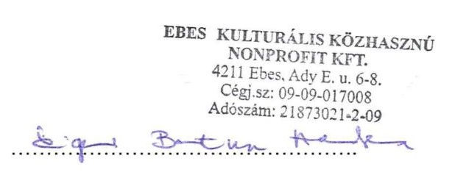
Ebes, 2022. február 3.

Készítette:
Eignerné Bartusz Andrea

(HAJA István: Ebesi Krónika, 1996:143)
Ebes Községi Önkormányzat Képviselő –testületének 8/2019. (III.22.) önkormányzati rendelete a helyi közművelődési tevékenységekről

